История праздника 8 марта

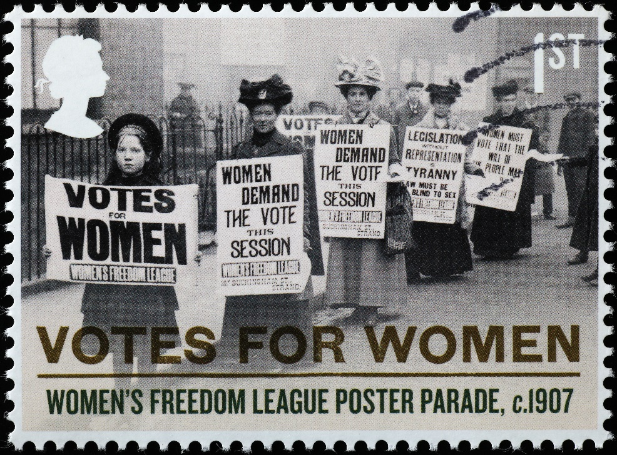

Foto: AdobeStock, Silvio

Праздник Международный женский день 8 марта имеет длинную историю.
159 лет тому назад (в 1857 году) женщины в Нью-Йорке оставили свою работу и вышли на улицу. Это были работницы швейных и обувных фабрик. Это был марш «пустых кастрюль».
Они работали по 12-16 часов, а платили им очень-очень мало. За одинаковую работу женщинам платили гораздо меньше, чем мужчинам. Женщины требовали, чтобы им платили столько же, сколько мужчинам. Они выступали против бедности.

Через 50 лет в 1908 году тысячи женщин снова вышли на улицы Нью-Йорка. Они требовали:
- права участия в выборах,
- улучшения условий труда,
- отмены детского труда.

Foto: AdobeStock, everettovrk

В 1909 и 1910 женщины в разных городах и странах снова вышли на улицы с требованиями о равных правах с мужчинами.
В 1910 году женщины собрались в Дании и решили, что каждый год в один день женщины в разных городах и странах будут выходить на улицы со своими требованиями. С 1914 года таким днём стал день 8 марта.
Теперь праздник 8 марта – международный. Это значит, что он отмечается в разных странах и называется Международный женский день.
В России этот день первый раз отметили в Петербурге в 1913 году.
Благодаря тем женщинам, которые боролись и до сих пор борются за права женщин, женщины получили возможность учиться и работать лётчиками, врачами, учителями, космонавтами, юристами, инженерами, водить машину, носить брюки и т.д.
Дети тоже, благодаря этой борьбе, получили свои собственные права. Теперь они могут учиться, а не работать с самого раннего возраста наравне со взрослыми.
К сожалению, не во всех странах у женщин есть такие права.

Ответь на вопросы:

- Почему мы отмечаем Международный женский день 8 марта?
- Что такое «международный»?
- За что боролись женщины?

